

*Prolećni semestar, 2020/21*

*PREDMET: IT370 INTERAKCIJA ČOVEK-RAČUNAR*

Domaći zadatak: **09**

Ime i prezime: **Bogdan Janković**

Broj indeksa: **3920**

Datum izrade: **17.04.2021.**

# Tekst domaćeg zadatka:

**Izveštaj o testiranju**

Nakon što ste izveli testiranje mobilne aplikacije, kreirajte izveštaj i pošaljite asistentu.

Za testiranje ste na vežbama izabrali neku veb stranicu - možda e-prodavnice, medijski sajt, portfolio, sajt neke kompanije … Na osnovu test scenarija koji ste kreirali na individualnim vežbama, potrebno je da dokumentujete rezultate i zabeležite zaključak.

# Rešenje zadatka:

Za testiranje korisničkog interfejsa možemo koristiti više različitih metoda. Pod

testiranjem korisničkog interfejsa podrazumevamo testiranje korisničkog iskustva a

ne integraciono ili jedinično testiranje same aplikacije tj. njenog programskog dela.

Pre testiranja moramo naravno imati prototip aplikacije koju želimo da testiramo. Na

prototipu kao i na gotovoj aplikaciji moramo izvršiti optimizaciju zadataka odnosno

dubinu svakog individualnog važnijeg zadatka dovesti do najviše tri koraka. Ovaj

postupak takođe smanjuje kognitivno naprezanje o kome smo već govorili. Što se tiče

metoda testiranja možemo razlikovati dva osnovna tipa:

* **Metoda posmatranja**
* **Metoda heurističke analize**

U moru veb stranica koje se postavljaju na Internet, verujem da su najvažnije u ovom periodu one koje omogućavaju kupovinu na mreži. Oni su igrali veoma veliku ulogu u ovo krizno vreme i bili su od velikog značaja za kompanije jer su gotovo sve klasične tradicionalne prodavnice bile zatvorene. Veb lokacije u ovom periodu pomogle su kompanijama da nastave poslovanje bez većih gubitaka, a s druge strane ovaj način kupovine ili prodaje morao je biti atraktivan i intuitivan za kupce u moru Internet prodavnica koje su se pojavile. Dakle, ovde želim da sprovedem analizu sajta [**tehnomanija.rs**](tehnomanija.rs) kao primarnog sajta kao i ranije razvijanog ličnog prototipa mobilne aplikacije, koji je kao softver za online kupovinu mnogim korisnicima zbog prelaska na način života na mreži bio potreban za kupovinu raznih tehnoloških dodataka poput mikrofona, fotoaparata, slušalica, monitora, pa čak i novih prenosnih računara, rutera kako bi se bolje opremili za internet vrsta posla i života neko vreme.

Najvažnije je da prilikom testiranja prepustimo korisnika bez ikakvih sugerisanja da

sam interaguje sa korisničkim interfejsom. Nadamo se da će korisnik svojom

intuicijom zaključiti kako se interfejs koristi i u tim slučaju osnovni kriterijum testiranja

je zadovoljen. Ova metoda naravno sama po sebi neće pružiti korisne informacije ako

ih mi ne prikupimo. Jedne od metoda ovakvog prikupljanja informacija su ***Heatmap*** i

***Eyetracker***. U opštem smislu Heatmap predstavlja bojom označen region neke

najveće aktivnosti a u našem slučaju može predstavljati najviše dodira osetljivog

ekrana. Na sličan način Eyetracker nam može dati uvid to koji regioni našeg interfejsa

su najinteresantniji korisniku.

***Neki od testova koje ćemo primenjivati na ovom projektu koji su deo heurističke analize su:***

* **Five Second Test**
* **Click Test (Heatmap)**
* **Navigation Test**

***Five Second Test*** predstavlja test dizajna korisničkog interfejsa gde korisnik ima

priliku da samo 5 sekundi posmatra interfejs i kasnije na osnovu tog iskustva

diskutuje. Ovakav test se odnosi eksluzivno na dizajn aplikacije jer ne pruža korisniku

mogućnost da interaguje sa istom.

***Click Test*** ***(Heatmap)*** predstavlja testiranje akcija koje korisnik koristi u toku rada sa aplikacijom.Na osnovu ovog testa se generiše heatmap koji predstavlja informaciju o tome gde je korisnik pritiskao/kliktao najčešće dok je koristio aplikaciju.

***Navigation Test*** služi da nam da uvid u to kroz koje korake je korisnik prolazio dok je

prelazio sa jednog ekrana naše aplikacije na drugi. Pomoću ovog tipa testova

možemo dobiti uvid u to koliko je lako odnosno teško koristiti aplikaciju.

“Five Second Test” sadrži pitanja sledećeg tipa:

1. Da li biste koristili ovu aplikaciju za nabavku tehnike?

2. Da li bi Vam ova aplikacija olakšala pregled i naručivanje tehnike?

3. Da li bi Vam ova aplikacija uštedela vreme u online kupovini?

4. Da li biste preporučili ovu aplikaciju drugim korisnicima?

5. Da li je ova aplikacija poboljšanje u odnosu na Vaš prošli vid i pristup online kupovini?

|  |  |  |  |  |  |
| --- | --- | --- | --- | --- | --- |
| Broj pitanja: | Korisnik 1 | Korisnik 2 | Korisnik 3 | Korisnik 4 | Korisnik 5 |
| 1. | Da | Naravno | Da | Koristim već | Da |
| 2. | Da | Da | Osrednje | Da | Ne značajno |
| 3. | Da | Da | Ne | Ne | Da |
| 4. | Naravno | Svakako | Da | Da | Da |
| 5. | Ne preveliko | Da | Ne preveliko | Da | Da |

**Heatmap** - je način posmatranja korisnika koji beleži koliko često je korisnik posetio odnosno kliknuo na određenu oblast ekrana. Oblasti su zatim obojene različitim bojama u zavisnosti od broja interakcija. Na slici ispod vidimo primer Heatmap-a.

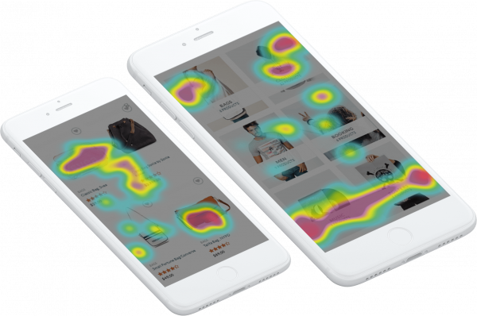

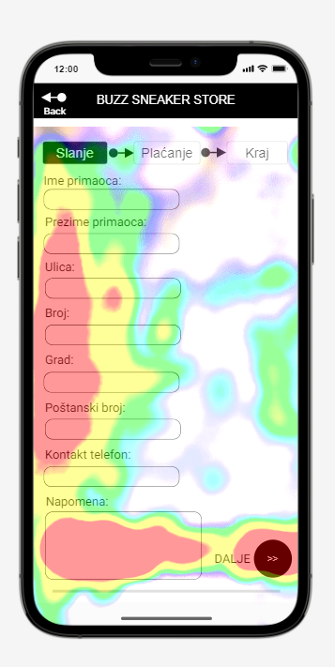

Heatmap na primeru ranije razvijene forme za secure checkout, gde se vidi da su korisnici bili najfokusiraniji na labele iznad polja za unos gde je naznačeno šta treba od podataka biti uneto. Pored toga vidimo dosta interakcije sa poljem napomena i naravno kao što je i očekivano dugme dalje koje vodi na sledeću stranu forme.

Ovakvim pristupom je uveđeno da se input polja mogu prošititi te i eventualno natpisi centrirati te biti korisnicima prirodno u fokusu na samo centralnom delu ekrana mobilnog uređaja.

***Navigation Test*** : Zadatak koji je dat korisnicima je bio da pronađu i preuzmu PDF dokument sa detaljnom specifikacijom laptop računara marke Acer koji ima najbolje ocene korisnika.

Rezultat: Apsolutno svi korisnici su uspeli da u proseku za 95 sekundi (najbrže vreme 37 sekundi, najsporije 135 sekundi) preuzmu na svoj mobilni uređaj traženi document što govori o dobrim navigacionim rešenjima, preglednom dizajnu, grafici koja pomaže i samoj lakoći upotrebe.

**Zaključak** (kroz najvažnije aspekte testiranja interakcije)

**Dizajn**

Dizajn ove internet prodavnice je vrlo minimalan i moderan. Boje koje se pojavljuju su crna i žuta, što je u skladu sa logotipom kompanije. Oni se harmonično primenjuju u menijima I tabelama, tako da kada prođete kroz opciju, njena boja se menja u žutu sa crnim slovima. Prelepo dizajniran sa profesionalnim slikama stvarnih proizvoda na beloj pozadini i bez senki, što pokazuje da su sve slike napravljene u profesionalnom studiju i za šta izgleda da treba puno vremena ali sav ovaj uloženi trud se isplati jer generalno poboljšava korisničko iskustvo.

**Navigacija**

Navigacija se rešava pomoću trake za navigaciju na vrhu koja zatim prikazuje podmenije koji su intuitivno podeljeni prema traženim kategorijama proizvoda. Ono što je vrlo praktično je da uvek postoji pogled na put kroz koji idu sve izabrane kategorije da bi se došlo do proizvoda, a to omogućava lako vraćanje. Trenutne promocije su prikazane na klizaču na početnoj stranici i klik na njih vodi do detalja ili prikaza proizvoda koji se prodaju. Ono što je dodatno dobro implementirano je da se proizvod može pogledati na veb lokaciji proizvođača jednostavnim praćenjem veze što su svi korisnici i koristili.

**Lakoća korišćenja**

Ova veb lokacija za kupovinu na mreži je jedna od najjednostavnijih za upotrebu. To je omogućeno upotrebom kolačića koji čuvaju podatke o adresi ako su već jednom naručeni i preostaje samo popunjavanje obrasca za plaćanje što je veoma praktično. Ono što mnogima takođe olakšava upotrebu je dostupnost različitih filtera iz raspona cena, proizvođača, pa čak i do različitih specifikacija koje kupci traže, poput određene dijagonale ekrana, broja priključaka ili rezolucije kamere. Na ovaj način kupcima je lakše da imaju uvid samo u ono što im odgovara ili ono što traže. Pored ovoga, uvek postoji mogućnost slanja poruke centru za pomoć zbog nekih nedoumica.

**Korisna grafika**

Grafika mnogo pomaže u vidljivosti informacija na veb lokaciji i samim tim u njenom izgledu. Dakle, pored svake kategorije postoji favikon koji predstavlja tu kategoriju. Ovo ubrzava izbor u poređenju sa činjenicom da su sve kategorije upravo napisane. Takođe ispod svakog proizvoda nalazi se ocena onih koji su ga kupili, a predstavljaju ga žute zvezdice, a takođe možete videti komentare i zeleno ako su pozitivni ili crveno ako su negativni. Takođe, specifikacije proizvoda su predstavljene u obliku tabele, koja grafički izgleda lepo i jasno. Tu su i sitni detalji poput prikaza kartice na ekranu sa kojeg korisnik može videti gde da čita i unosi podatke sa sopstvene kartice. Ono što je najbolji grafički element svakako je ugrađena mapa sa lokacijama svih prodavnica kao i mogućnost pronalaska najbliže.

**Kompatibilnost**

Naravno, poput 99% veb lokacija trenutno na Internetu, a ova stranica je dizajnirana da odgovara. Sa sve većom upotrebom mobilnih uređaja, ova stranica je apsolutno kompatibilna sa svim veličinama ekrana. Na mobilnim telefonima je reakcija ponekad nešto sporija, jer je veb lokacija uglavnom prilično zahtevna, a takođe postoji i znatno više menija za deljenje ekrana, što može probuditi neke korisnike. Ono što je važno je da je sve i dalje vidljivo i čitljivo bez preklapanja, ali i dalje mislim da je njihovu mobilnu aplikaciju bolje koristiti jer u velikoj meri smanjuje vreme odziva kao i moguće probleme ili zahteve za osvežavanjem pregledača.

# Korišćena literatura. : (opciono)

<https://www.optimalworkshop.com/>

<https://usabilityhub.com/examples>

<https://vwo.com/blog/mobile-app-heatmap/>